موزش جامعه در مورد پیشگیری از هاری و حیوان گزیدگی
پیشگفتار
علیرغم کشف روشهای درمان بسیاری از بیماریهایی که قبلا درمانپذیر نبودهاند، هنوز هاری به عنوان یک بیماری کشنده مطرح بوده و اهمیت جهانی خود را حفظ کرده است.

تعریف حیوان گزیدگی
1. گازگرفتگی یا خراش توسط پستانداران خونگرم
2. تماس مخاط ( چشم؛ دهان و بینی) و یا زخم باز انسان با بزاق و یا قسمتهایی از سیستم اعصاب مرکزی مانند مغز و نخاع حیوان ناقل بیماری.
3. هرگونه تماس با خفاش.
نکات مهم:
- پس از بروز علائم کلینیکی هاری، درمان موثر ضد ویروسی وجود ندارد.
- اغلب بیماران مبتلا به هاری طی چند روز، یا حداکثر دو هفته بعد از کما میمیرند.
- در سراسر جهان، سالانه بیش از 10 میلیون نفر، واکسیناسیون بعد از تماس برای هاری دریافت میکنند.
- اقدام درمانی پس از گزش توسط حیوان مشکوک به هاری و ایجاد خراش یا زخم، شستن و ضدعفونی کردن محل گزش بدون بخیه نمودن آن میباشد.
- پیشگیری بعد از تماس بعد از شستشو و ضد عفونی کردن شامل تزریق فوری سرم و واکسن طبق دستورالعمل کشوری است.
- در ایران که کشوری اندمیک است، گزش توسط هر پستاندار گوشتخوار، بایستی به عنوان هارگزیدگی در نظر گرفته میشود و بایستی اقدامات پیشگیری بعد از مواجهه برای همهی آنها انجام شود.
- باید افرادی که قبلا واکسینه شدهاند و مجددا مورد گزش قرار می گیرند طبق دستورالعمل فقط واکسن دریافت نمایند.
- پیشگیری قبل از تماس بایستی برای گروههای با خطر بالا شامل دامپزشکان، جنگلبانان، آتشنشانها و کارکنان مراکز درمانپیشگیری هاری و ... انجام شود.

آموزش پیشگیری از حیوان گزیدگی و هاری به زبان ساده

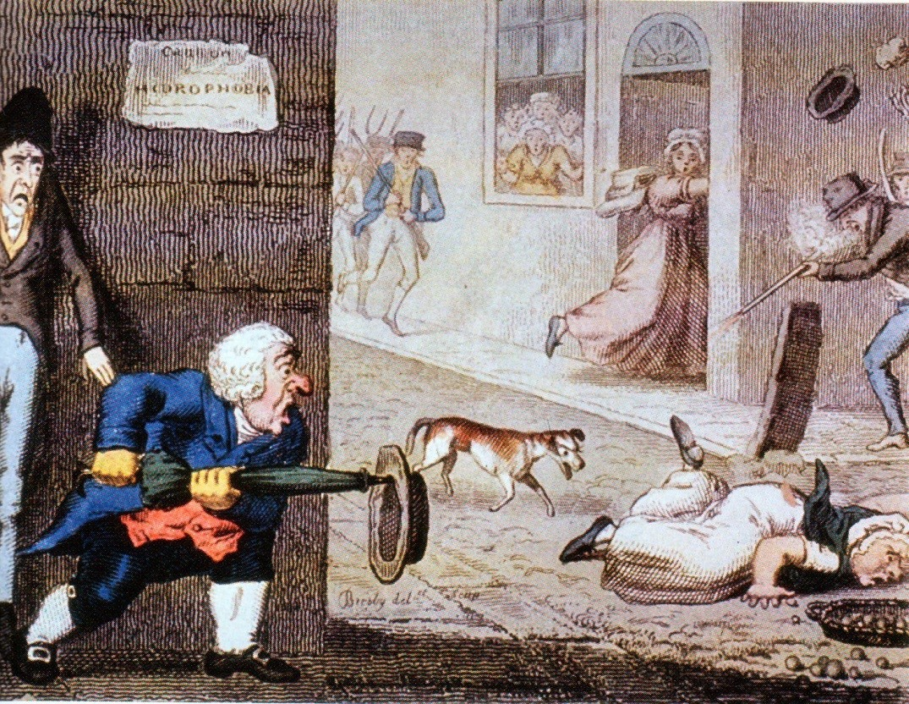

بیماریهای قابل انتقال از حیوان به انسان (مشترک)؟
برخی بیماریها:
1. مخصوص یک گونه حیوانی: عدم ابتلا به هیچ حیوان دیگر
2. حیوانات مختلف را مبتلا میکند: انتقال بیماری از یک گروه به گروه دیگر حیوانات (انتقال بیماری هاری از گرگ به گاو)
3. امکان انتقال از حیوان به انسان: ایجاد بیماری در انسان (انتقال بیماری هاری از سگ هار به انسان)

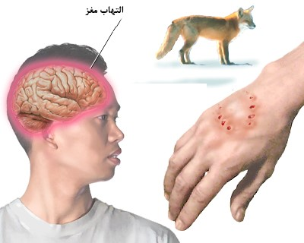هاری چیست؟
1. تاریخچه این بیماری به ۳ تا ۴ هزار سال پیش برمی گردد . بوعلی سینا دانشمند نامدار ایرانی بیماری را با عنوان ترس از آب معرفی کرده است .
2. هاری یک بیماری ویروسی کشنده است که مخصوص پستانداران گوشتخواران اهلی و وحشی میباشد؛
3. انسان و سایر حیوانات خونگرم پستاندار به طور تصادفی و غالباً از طریق گزش به آن مبتلا می شوند.


اهمیت بیماری
1. میزان کشندگی بالا (صددرصد) به طوری که پس از ظهور علایم بیماری چه در انسان و چه در حیوان درمان پذیر نبوده و بیمار محکوم به مرگ می باشد.
2. افزایش روند موارد حیوان گزیدگی انسانی به ویژه در ایران که به ناچار سالانه مبالغ زیادی صرف خرید سرم و واکسن ضد هاری جهت درمان و پیشگیری می گردد.
3. تلفات و خسارات اقتصادی زیاد
4. و ...

به طور کلی کشورهای مختلف از نظر آلودگی به سه دسته تقسیم می شوند :
۱. کشورهایی که هاری شهری و وحشی در آنها به صورت بومی (اندمیک) وجود دارد. به ترتیب همه کشورهای آسیایی، آفریقایی و کشورهای آمریکای لاتین جزء این دسته هستند.
۲. کشورهایی که در آنها هاری شهری کنترل شده ولی هاری وحشی همه گیر است. مانند کشورهای اروپای غربی ، کانادا و ایالات متحده آمریکا.
- ایمن سازی روباه ها در آلمان فدرال با توزیع بیش از ده میلیون طعمه حاوی واکسن ضد هاری خوراکی موجب کنترل بیماری در کشور آلمان گردیده است. مانند همین اقدام ها در کشور فرانسه نیز منجر به کنترل بیماری در بخش هایی از این کشور شده است.
3. کشورهایی که از نظر بیماری هاری پاک هستند. (هر کشوری که ۲ سال بیماری هاری را گزارش ندهد به عنوان کشوری پاک از این بیماری محسوب می شود). عبارتند از : استرالیا ، نیوزلند ، نیوگینه ، ژاپن ، هاوایی ، تایوان ، اقیانوسیه ، ایرلند ، ایسلند ، قسمت های مرکزی نروژ ، سوئد ، فنلاند ، پرتغال ، یونان و بعضی از جزایر ویستا ایندیز و جزایر آتلانتیک ، انگلستان، سوئیس ، آلمان و ... .


عامل بیماری
1. ویروسی است نروتروپ یعنی تمایل به سیستم عصبی دارد و وقتی به سیستم عصبی مرکزی حمله نماید تقریباً همیشه موجب مرگ میزبان می گردد.
2. ویروس هاری در حرارت ۵۰ درجه سانتی گراد در مدت ۱۵ دقیقه و در حرارت ۶۰ درجه در مدت ۳۵ ثانیه و در حرارت ۱۰۰ درجه سانتی گراد در مدت چند ثانیه از بین می رود.
3. بنابراین برای ضدعفونی وسایل آلوده کافی است چند دقیقه آنها را بجوشانید و یا از فنل، الکل، محلول سفیدکنندهی خانگی (آب ژاول) و ... استفاده نمایید.
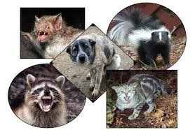

مخازن بیماری
کلیه حیوانات خونگرم پستاندار چه وحشی و چه اهلی (بخصوص سگ و گربه) اعم از گوشتخوار ـ علفخوار ـ جوندگان و پستاندار پرنده (خفاشها) به این بیماری حساس می باشند.

راه های سرایت بیماری
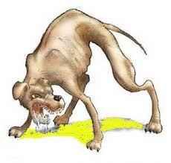1. اصلیترین راه سرایت بیماری از طریق گازگرفتن به وسیله حیوانات میباشد. در مورد گربه و گربه سانان از طریق پنجه کشیدن نیز انتقال بیماری صورت می گیرد، زیرا گربه دایماً مشغول لیسیدن پنجه هایش میباشد و پنجه ها آلوده به بزاق میشوند و در موقع پنجه کشیدن میتواند ویروس را از طریق خراش به انسان منتقل نماید.
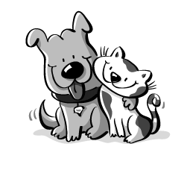2. راه پوست:بیماری هاری از راه پوست سالم قابل سرایت نیست، ولی اگر کوچکترین خراش یا زخمی در پوست وجود داشته باشد قابل سرایت می باشد.
3. راه مخاطی:سگها و گربه های به ظاهر سالم که در اواخر دوره نهفتگی بیماری هاری هستند می توانند ویروس را از طریق لیسیدن مخاط لب ـ چشم و بینی به صاحبان خود منتقل نمایند.
4. انتقال از راه دستگاه گوارش:انتقال بیماری از این طریق بعید به نظر میرسد،ولی طبق دستور العمل سازمان دامپزشکی کشور لاشه دام مبتلا به هاری ضبط کامل لاشه می شود و باید از خوردن گوشت و سایر فرآورده دامهای مبتلا به هاری خودداری نمود.

علایم بیماری در حیوان
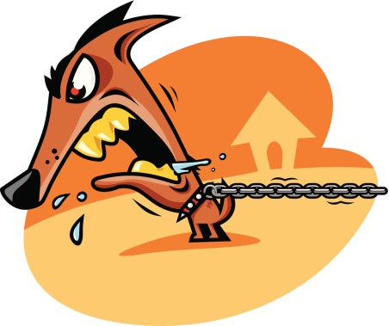دوره کمون یا نهفتگی در سگ و گربه ۲ تا ۳ هفته و گاهی چند ماه است. مهمترین علایم، تغییر در رفتار و عادات حیوان میباشد، به گونهای که در بعضی مواقع حتی ممکن است حیوان بیش از اندازه به صاحب خود انس بگیرد و به گوشهای پناه میبرد و بالاخره در اثر فلج اندامی و دستگاه تنفسی تلف میشود و یا در بیشتر مواقع حیوان، مضطرب و به تدریج به صورت وحشی و درنده درآمده و به هر کس و هر حیوان که سر راه او باشد حمله میکند، کف از دهانش سرازیر شده و به علت عدم امکان بلع بر اثر گرسنگی، تشنگی و سرانجام بر اثر فلج دستگاه تنفسی تلف می شود.

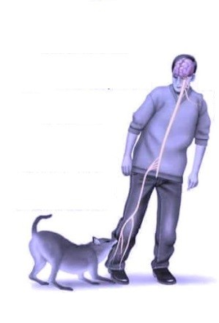علایم بیماری در انسان
دوره نهفتگی در انسان معمولاً بین ۲ تا ۸ هفته و گاهی کمتر از ۵ روز و به طور نادر تا یکسال و بیشتر نیز دیده می شود.
این بیماری شامل چند مرحله است.

 در دوره مقدماتی بیماری که ۲ تا ۳ روز قبل از ظهور علایم اصلی است افسردگی، بی قراری، خستگی، بی اشتهایی ، تف اندازی، سوزش و خارش و گاهی درد در محل گزش دیده می شود؛
 پس از این دوره انسان نسبت به تمام محرکهای فیزیکی، شیمیایی، حسی و بویایی واکنش نشان می دهد. کوچکترین صدا یا نور او را به شدت متشنج می کند و خود را به در و دیوار می زند؛ اطراف دهان او را کف می پوشاند و بیمار عطش فراوان دارد، ولی به علت انقباض عضلات گلو قادر به نوشیدن آب نمی باشد و با دیدن یا شنیدن صدای آب به شدت تحریک می شود و همچنین عبور هوا نیز از روی صورت باعث تحریک بیمار می شود؛
- پس از آن بیمار به کما رفته و پس از چند روز، بر اثر انقباضات شدید عضله قلب و فلج دستگاه تنفسی فوت می نماید.


اقدامات لازم جهت فرد حیوان گزیده
1. خارج ساختن و تمیز نمودن ویروس هاری از محل زخم:
تا حد مقدور در ساعات اولیه پس از گزش باید لابلای زخم را حداقل به مدت 15 تا 20 دقیقه با آب تمیز و صابون عمیقاً مورد شستشو قرار داد. این عمل مهمترین قسمت پیشگیری از هاری به حساب می آید.

2.خارج کردن صابون از لابلای زخم‌:
با استفاده از شلنگ و فشار آب باید کف صابونهای باقیمانده را از لابلای زخم خارج نمود، زیرا باقیمانده صابون می تواند مواد ضدعفونی کننده را بی اثر نماید.

3.ضد عفونی نمودن زخم:
زخم را بعد از شستشو باید با بتادین یک درصد و یا سایر مواد مخصوص ضدعفونی زخم، ضد عفونی نمود ( در صورت در دسترس نبودن مواد ضد عفونی کننده زخم می توان از الکل طبی 60 تا 70 درجه استفاده کرد اگرچه الکل سوزاننده است و موجب ناراحتی بیمار می شود). (زخم را هیچ وقت نباید پانسمان نمود زیرا ویروس هاری نسبت به نور و اکسیژن حساس است و در مجاورت نور و اکسیژن زودتر از بین می رود. پانسمان زخم احتمال از بین رفتن ویروس را کاهش می دهد).

4. ارجاع فرد به مراکز بهداشتیدرمانی جهت تلقیح واکسن و سرم و پیگیری جهت تکمیل نوبتهای واکسن:
این مسأله باید با پیگیری، آموزش و حساسیت کامل دنبال گردد. در صورت نیاز، طبق نظر پزشک، واکسن کزاز نیز تزریق میشود.

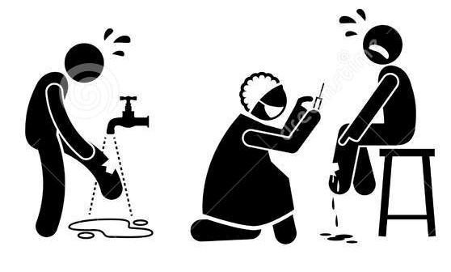

واکسن هاری
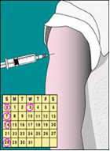- واکسن هاری از کشت سلولی تهیه می شود و آن را می بایست در 3 نوبت (6 تزریق) در روز صفر (دوتزریق)، روز 3 (دو تزریق) و روز 7 (دو تزریق) به صورت اینترادرمال تزریق کرد. در موارد خاص تزریق عضلانی شامل 4 نوبت و هر نوبت یک تزریق در روزهای صفر، 3 ، 7 و 14 در عضله دلتویید می باشد.
- در افراد کمتر از 2 سال در صورت تزریق عضلانی ، واکسن در ناحیه فوقانی و جانبی ران تزریق می شود.
- هرگز نبایستی واکسن را در عضله سرین تلقیح کرد.
- اگر فردی مورد گزش سگ قرار گیرد و سگ در دسترس باشد باید آن را به مدت ۱۰ روز بسته و تحت مراقبت قرار داد و در این مدت اگر علی رغم تأمین آب و غذای کافی حیوان دچار علایم بالینی شد و یا تلف شد، به احتمال زیاد حیوان هار بوده و بایستی واکسیناسیون هاری تا نوبت آخر ادامه پیدا کند (مغز حیوان مشکوک به هاری پس از تلف شدن می باید برای تایید بیماری هاری به مرکز رفرانس هاری انستیتو پاستور ایران ارسال شود)، ولی اگر بعد از ۱۰ روز حیــــوان سالم ماند نتیجه می گیریم سگ هار نیست و از ادامه واکسیناسیون در روش عضلانی یعنی نوبت بعد از روز دهم خودداری می نماییم .

سرم ضد هاری
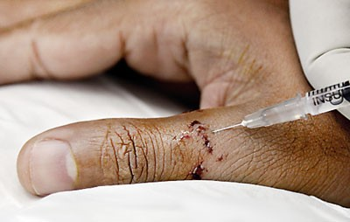سرم ضد هاری که در حال حاضـــر مورد استفاده قرار می گیرد از پلاسمای انسانی تهیه شده و هیچ نوع مخاطره ای ندارد و احتیاج به تست نیز ندارد.
مقدر آن حداکثر ۲۰ واحد به ازای هر کیلوگرم وزن می باشد و فقط حجم لازم بر اساس اندازه زخم فقط در اطراف زخم تجویز می شود در اطراف زخم تزریق می شود.

در چه مواردی علاوه بر واکسن، تجویز سرم نیز مورد نیاز می باشد؟
1.گزیدگی و خراشیدگی منفرد و یا متعدد عمیق پوستی،
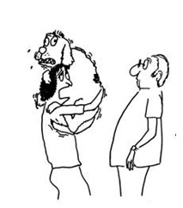2. لیسیدن پوست آسیب دیده، آلوده شدن غشاهای مخاطی با بزاق حیوان مشکوک،
3. هر نوع مواجهه با خفاش شامل ورود به غار دارای خفاش و یا گزش یا خراشیدگی توسط خفاش و ...
4.مواجهه با حیوان محتمل یا قطعی مبتلا به هاری
5. هر نوع جراحت در سر، صورت، گردن و دست (نوک انگشتان تا مچ دست) و ناحیه تناسلی
- در صورتیکه فرد مجروح دارای سابقه واکسیناسیون نباشد و یا قبلا تنها یک دوز واکسن دریافت کرده باشد می باید سرم ضد هاری در مورد او تجویز شود.

تذکر مهم: کلیه موارد حیوان گزیدگی چه اهلی و چه وحشی را باید هار تلقی نمود و بیمار را باید فوراً تحت اقدامات پیشگیری و درمان هاری قرار داد؛ این موضوع به قدری اهمیت دارد که اگر حیوان گزنده مثل سگ دارای قلاده و سابقه واکسیناسیون کامل نیز باشد، می بایست اقدامات پیشگیری و درمان را برای فرد سریعاً انجام داد .
یعنی داشتن سابقه واکسیناسیون حیوان مانعی برای انجام « سرو واکسیناسیون » فرد نیست.
کسانی که باید واکسیناسیون قبل از مواجهه را دریافت نمایند:
گروههای پرخطر مانند کارکنان آزمایشگاه‌هایی که با ویروس هاری سر و کار دارند، دامپزشکان، تکنیسینها و کاردان های دامپزشکی، کارکنان و بازرسان گوشت در کشتارگاه‌ها، شکارچیان، شکاربانان حفاظت محیط زیست و پرسنل مسئول هاری در مراکز بهداشت افرادی که قصد مسافرت به مناطق پرخطر را دارند و دانشجویان رده های مختلف دامپزشکی

نحوه تزریق
دو تزریق عضلانی یا اینترادرمال واکسن در روزهای صفر و 7

برای کنترل هاری چه کمکی میتوانم بکنم؟
- حیوانات خانگی را نزد دامپزشکتان برده تا واکسن های مناسب را بر حسب منطقه ای که در آن هستید تزریق کند.
- تماس حیوان خانگیتان با سایر حیوانات را محدود کنید. گربه و سگ هایتان را درون منزل نگهدارید و روی رفتار سگهایتان هنگامی که خارج از منزل هستند نظارت داشته باشید. حیوانات خانگی خود را عقیم کنید تا از تولد نوزاد ناخواسته آن ها جلوگیری کنید.
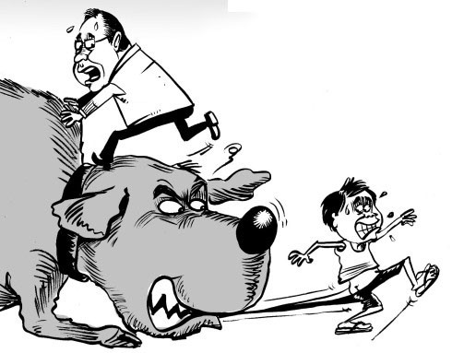 | - غذای حیوان خود را بیرون از منزل قرار ندهید. این کار باعث جذب حیوانات وحشی و ولگرد میشود.  - حیوانات وحشی نباید به عنوان حیوان خانگی نگهداری شوند. این کار نه تنها غیرقانونی است بلکه این حیوانات توانایی بالقوه مبتلا کردن صاحبان خود و سایرین را به هاری دارند.

- حیوان وحشی هار ممکن است رام به نظر آید ولی هرگز به آن نزدیک نشوید. به کودک خود بیاموزید که “هرگز” به حیوانات ناآشنا نزدیک نشود، حتی در مواردی که حیوان آرام به نظر میرسد.

- در صورتی که احساس می کنید یک حیوان غیرمعمول به نظر می رسد آن را به مراکز دامپزشکی اطلاع دهید.
- اگر در مناطقی هستید که خفاش زیاد است، منزل خود را عایق بندی کنید تا از ورود خفاش به خانه جلوگیری شود.


اگر مورد حمله سگ قرار گرفتیم چه کنیم؟
حمله را دفع کنید:
1.وحشت نکنید. شاید شنیده باشید برخی قدیمی‌ها می‌گویند سگ‌ها و حیوانات دیگر می‌توانید ترس حیوان دیگر را حس کنند. اگر وحشت کنید و بدوید یا جیغ بکشید در سگ این اعتمادبه‌نفس را ایجاد می‌کنید که می‌تواند حمله کند یا حتی بدتر از آن ممکن است تصور کند او را تهدید می‌کنید. هر دو حالت وضعیت خوبی نیستند بنابراین بهتر است از این کار اجتناب کنید.

2.خود را مانند درخت بی هیجان و سخت نشان دهید. وقتی سگ به شما می‌رسد، طوری بایستید که دستانتان در پهلویتان قرار بگیرد مانند درخت. دستان خود را به اطراف تکان ندهید یا با پایتان ضربه نزنید. ممکن است سگ این رفتارها را به‌عنوان تهدید در نظر بگیرد. تماس چشمی با سگ برقرار نکنید چون این ممکن است موجب خیز برداشتن سگ شود (تماس چشمی برای سگ به معنی آماده برای حمله است). در بسیاری موارد سگ با این کار علاقه خود را ازدست‌داده و از شما دور می‌شود.
• هرگز ندوید. دویدن باعث می‌شود غریزه دویدن به دنبال شکار و گرفتن طعمه در سگ بیدار شود. ممکن است سگ به‌شدت شما را تعقیب کند حتی اگر قصد اولیه‌اش تنها بازی بوده است. به‌علاوه نمی‌توانید از سگ سریع‌تر بدوید. حتی اگر با دوچرخه باشید بیشتر سگ‌ها می‌توانند شما را بگیرند.
• در کنار سگ بایستید و او را در وسعت دید پیرامونی خود قرار دهید نه اینکه روبروی او بایستید و به او مستقیماً نگاه کنید. این کار به سگ اعلام می‌کند که شما تهدیدی برای او نیستید.
• دستان خود را باز نکنید چون امکان گاز گرفته شدن را بیشتر می‌کنید. انگشتانتان را جمع کرده و مشت کنید تا سگ آن‌ها را نگیرد. سگ ممکن است کاملاً نزدیک شود و حتی پوزه‌اش را به شما بمالد بدون اینکه شما را واقعاً گاز بگیرد.

3. چیزی به سگ بدهید که آن را گاز بگیرد. اگر سگ به تهدید شما ادامه داد، به او چیزی بدهید که آن را بگیرد مثل کوله‌پشتی یا بطری آب. هر چیزی به‌جز دست و پای خود! ممکن است با این روش حواس او پرت شده و شما فرصت فرار پیدا کنید.
• یک ایده خوب دیگر این است که هنگامی‌که به نواحی می‌روید که ممکن است در آن سگ وجود داشته باشد، اسباب‌بازی یا خوراکی با خود ببرید. اگر با سگ عصبانی مواجه شدید خوراکی یا اسباب‌بازی را دور از خود پرت کنید. سگ ممکن است به دنبال آن برود و شما را رها کند.
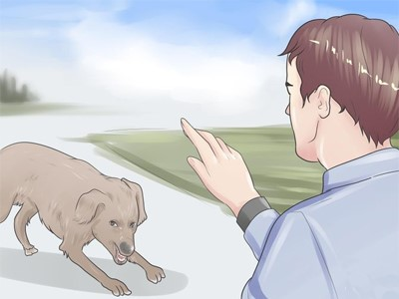 4. به سگ دستور بدهید برگردد. اگر سگ به رفتار تهاجمی خود ادامه داد و بی‌توجهی یا آرام کردن او دیگر تأثیری نداشت، مقابل او ایستاده و به او محکم دستور بدهید برود. برای این کار از صدای محکم و قوی استفاده کنید. حتی در این شرایط هم باید از تماس چشمی با سگ خودداری کنید. سگ ممکن است ناامید شده یا بترسد و شما را رها کند.

5.اگر سگ خیز برداشت، مبارزه کنید. حمله سگ می‌تواند مرگبار باشد. اگر سگ شروع به گاز گرفتن شما کرد، باید از خود دفاع کنید. به گلو، بینی و پشت سر سگ ضربه یا لگد بزنید تا سگ گیج شده و به شما فرصت دهد فرار کنید.
• در این شرایط می‌توانید صدای خود را بالا ببرید. در هنگام مبارزه با سگ فریاد کمک بزنید تا شاید دیگران صدای شما را شنیده و به کمکتان بیایند.
• اگر چوب یا سلاح دیگری دارید می‌توانید (باید) از آن برای ضربه زدن به سگ استفاده کنید اما به سر او نزنید چون بیشتر سگ‌ها جمجمه خیلی ضخیم و محکمی دارند بنابراین ضربه به سر سگ فقط او را عصبانی‌تر می‌کند.
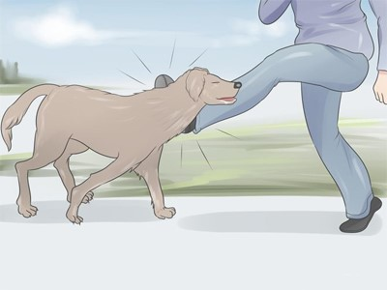
6. از وزن خود بهره ببرید. تمام وزن بدن را به حیوان وارد کنید به‌خصوص با نواحی سخت بدن مانند زانو یا آرنج خود به او حمله کنید. سگ‌ها گاز گیرنده ماهری هستند اما نمی‌توانید گلاویز شوند و کشتی بگیرند بنابراین می‌توانید از این ویژگی استفاده کرده و در موقعیت برتر قرار بگیرید و استخوان‌های او را نسبتاً سریع بشکنید. سعی کنید روی حیوان قرار بگیرید و نیروی خود را بر نواحی مانند گلو یا دنده‌ها متمرکز کنید و حواستان باشد صورت خود را دور از محدوده گاز گرفتن سگ نگه‌دارید.
اگر به دنبال راه‌حل انسانی‌تری هستید و در شرایطی هستید که می‌توانید، در پشت سگ قرارگرفته و از وزن خود استفاده کنید و سگ را از پشت گردن به جلو فشار دهید تا بی‌حرکت شود تا زمانی که کمک فرابرسد.
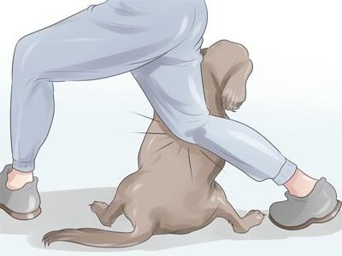

7.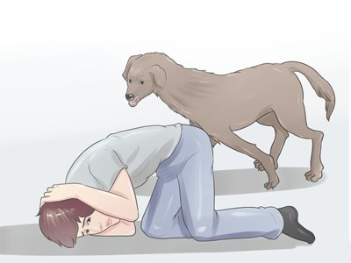 اگر به زمین افتادید، از صورت، سینه و گلوی خود محافظت کنید. اگر روی زمین افتاده‌اید، نه‌تنها مبارزه با سگ عصبانی مشکل‌تر است بلکه نواحی حساس بدنتان مانند سر، بالاتنه و گردن نیز در مقابل حمله او آسیب‌پذیرتر می‌شود. این نواحی مهم‌ترین نقاط بدن هستند چون گاز گرفتن این نواحی صدمات سختی به شما وارد کرده و احتمال مرگ را بسیار افزایش می‌دهد. با چرخیدن به شکم و بغل گرفتن زانوها در شکم و قرار دادن دست‌ها در طرفین سر (به حالت مشت) از اندام‌های حیاتی خود محافظت نمایید.
• در مقابل جیغ زدن و غلتیدن برای دور شدن مقاومت کنید چون این کارها ممکن است سگ را بیشتر تشویق کند.

8.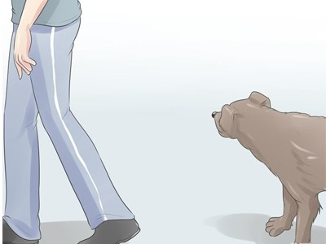 همین‌که سگ علاقه‌اش به شما را از دست داد به آهستگی به عقب برگردید و محل را ترک کنید. حفظ آرامش و بی‌حرکت ماندن در چنین شرایطی واقعاً به کنترل اعصاب نیاز دارد اما تا زمانی که سگ واقعاً شما را گاز نگرفته است بهترین کار همین است.

اقدامات احتیاطی پیشگیرانه برای حمله سگ
1. مراقب علائم هشداردهنده باشید. بیشتر سگ‌ها تهاجمی نیستند اما ممکن است به خاطر قلمروی خود در حالت دفاعی و یا کنجکاو باشند. بنابراین برای اینکه از درگیری غیرضروری با سگ‌ها اجتناب کنید باید بتوانید بفهمید سگ فقط می‌خواهد بازی کند یا واقعاً در حالت تهاجمی قرارگرفته است. اگرچه برخی نژادها تهاجمی‌تر هستند اما هر سگ با اندازه بزرگ و متوسط می‌تواند خطرناک باشد بنابراین چون فکر می‌کنید این نژاد سگ بی‌خطر یا دارای برخورد دوستانه است علائم هشداردهنده را نادیده نگیرید. علائم هشداردهنده متداول سگ‌ها به‌صورت زیر است:

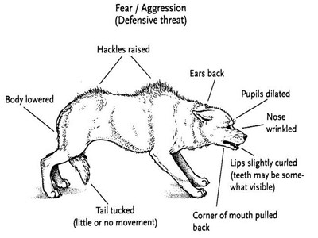

• غریدن، خرخر کردن و نشان دادن دندان‌ها نشانه‌های آشکار تهاجمی بودن سگ است و باید متناسب با آن رفتار کنید.
• سگ عصبانی ممکن است سفیدی چشمانش را نشان دهد به‌خصوص اگر در حالت عادی دیده نمی‌شود.
• وقتی نوک گوش‌ها به عقب کشیده می‌شود و در امتداد سر قرار می‌گیرد نشانه روش تهاجم است درصورتی‌که گوش‌های شل و آویزان یا ایستاده معمولاً نشانه بی‌تفاوتی است.
• اگر سگ نزد شما بیاید درحالی‌که بدنش ریلکس است و بخش میانی بدنش انحنای شیب‌دار دارد، احتمالاً نمی‌خواهد حمله کند. سگی که بدنش سفت، صاف و کشیده است (سر، شانه‌ها و ران‌ها در یک ردیف قرارگرفته‌اند) در حالت تهاجم قرار دارد.
• راه رفتن یورتمه‌ای به این معنی است که سگ می‌خواهد بازی کند و شما را بررسی کند. وقتی سگ با سرعت به سمت شما می‌دود ممکن است خطرناک باشد.
 2. هرگز سگ را خشمگین نکنید. بیشتر حمله‌های سگ‌ها به علت عدم بستن یا محدود کردن کافی سگ، تعلیم نامناسب، یا اذیت کردن آن‌ها اتفاق می‌افتد. متأسفانه بسیاری از مواقع صاحبان سگ سهل‌انگاری می‌کنند بنابراین منطقی است که آمادگی داشته باشید. عقل سلیم به شما می‌گوید هیچ حیوانی را خشمگین نسازید.
• هرگز سگی را که در حال خوردن است یا توله به همراه دارد، تحریک نکنید. سگ‌ها در این شرایط بسیار حساس شده و از خود محافظت می‌کنند.
• از خندیدن به سگ خودداری کنید. ممکن است چهره دوستانه به او نشان دهید اما یک سگ مهاجم فکر می‌کند دارید دندان‌هایتان را برای مبارزه به او نشان می‌دهید.
• سگ‌هایی که مدت زیادی به چیزی بسته‌شده‌اند یا زنجیر دارند بیشتر احتمال دارد که تهاجمی رفتار کنند بنابراین به آن‌ها نزدیک نشوید.
3. فرض بگیرید همه سگ‌های ناشناس خطرناک هستند تا زمانی که خلاف آن ثابت شود. به‌طورکلی بهترین سیاست در مورد سگ‌ها این است که هر کاری می‌توانید انجام دهید تا از ابتدا از حمله سگ به خود اجتناب نمایید. اگر سگی می‌بینید که ممکن است خطرناک باشد، از او دور بمانید. با مشاهده هرگونه سگی در نزدیکی محل سکونت خود که به نظر خطرناک یا ولگرد می‌رسد، به مسئولین موضوع را گزارش دهید. به کودکان بیاموزید که هرگز به سگ‌های ناآشنا نزدیک نشوند مگر اینکه مطمئن شوند بی‌خطر است. فاصله زیادی با همه سگ‌های ناشناس بگیرید تا شواهدی به دست بیاورید که سگ بی‌خطر است.
 توصیه ها
• اگر کودک خردسالی در کنار خود دارید به‌ویژه اگر در مسیرتان سگ بزرگی قرار دارد، باید کودک را در آغوش خود نگه‌دارید. وقتی می‌خواهید کودک را بلند کنید، به‌آرامی حرکت کنید، به چشمان سگ نگاه نکنید به‌ویژه وقتی خیز برداشته است. به کودک بگویید ساکت باشد و آرام بماند و به شما نگاه کند. سپس با استفاده از دستورالعمل‌هایی که پیشتر اشاره شد، از پس این وضعیت برآیید.

• به کودکان یاد بدهید هرزمانی که با یک سگ خشمگین مواجه شدند، یادشان باشد هرگز از سگ فرار نکنند و جلوی او ندوند بلکه همانند یک درخت باشند.
• اگر سوار بر دوچرخه هستید، از دوچرخه پیاده شده و آن را بین خود و سگ حائل کنید. به‌این‌ترتیب مانعی برای محافظت از خود ایجاد می‌کنید. اگر سگ تنها پارس نکرده و به شما حمله‌ور شد از دوچرخه به‌عنوان سلاحی برای حمله به سگ استفاده کنید. دوچرخه را از تنه نگه‌دارید و از کرپی (فرمان) و زین بگیرید و تایر دوچرخه را بچرخانید و به سگ ضربه بزنید. سعی کنید دوچرخه را رها نکنید، اگر چنین شود ابزار دفاعی باارزشی را ازدست‌داده‌اید.
• درصورتی‌که مجوز استفاده از اسپری فلفل را قبلاً کسب کرده باشید (برای افرادی که به‌واسطه شرایط خاص خود درخطر همیشگی قرار دارند)، می‌توانید از آن استفاده کنید. اسپری را در صورت سگ بپاشید اما در مواردی که موفق نشدید به‌صورت او بپاشید، همین‌که نزدیک به‌صورت یا بدن سگ آن را اسپری کنید نیز ممکن است کافی باشد چون بینی سگ بسیار حساس است. در این حالت کار را چندین بار تکرار کنید تا زمانی که سگ متوقف شود. سگ ترس شما را می‌فهمد اما متوجه عزم شما برای دفاع نیز می‌شود مگر اینکه خیلی تهاجمی باشد (هار باشد، سابقه سوءاستفاده داشته باشد و غیره).
• اگر سگ به نظر مریض می‌رسید یا ظرف ده روز پس از حادثه مرد باید فوراً مورد آزمایش هاری قرار بگیرد یا برای اطمینان واکسن هاری بزنید.
• هر سگی متفاوت است و سگ‌ها گاهی اوقات رفتارهای غیرقابل‌پیش‌بینی از خود نشان می‌دهند. این توصیه‌ها به شما کمک می‌کند در بیشتر شرایط از خطر فرار کنید، اما باید آمادگی حمله پیش رو را نیز داشته باشید بنابراین هوشیار باشید.

